MySQL中的聚合函数及日期、字符串、数学函数

# 聚合函数（统计函数）（5个）

## 聚合函数，又叫统计函数：是用来做纵向运算的函数。

**MySQL中的聚合函数主要包括5个，count、sum、avg、max、min。**

### 这5个函数中，只有count(*)参数可以为*，而其他4个函数的参数必须为特定的字段。

### 在MySQL中，如果表格中没有数据记录，count()返回的是0，其他4个函数返回的是NULL。

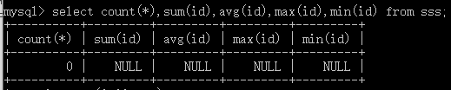

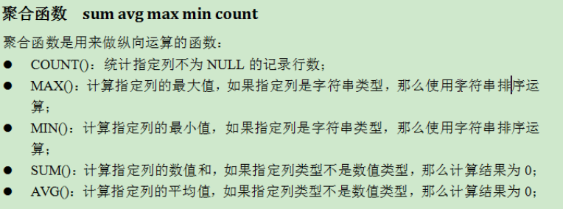

## 常用的聚合函数

### COUNT（）

注意：**COUNT()函数，只统计字段不是NULL的数组，如果COUNT（*）只要有1个字段不为NULL，则就会统计在内。**

**limit对于count(*)没有限制。**

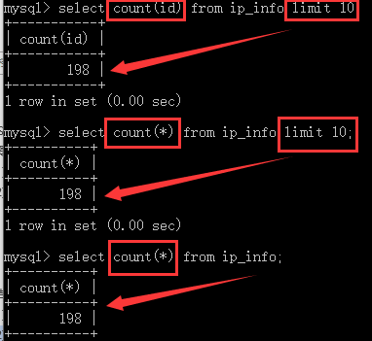

可以利用**子查询**：把select获取的内容作为一个新的表格，然后从这个表格中查询，如：（**可以详细查看子查询部分**：select与select嵌套使用）

**select * from (select * from ip_info limit 10) as d;**

**select count(*) from (select * from ip_info limit 10) as d;**

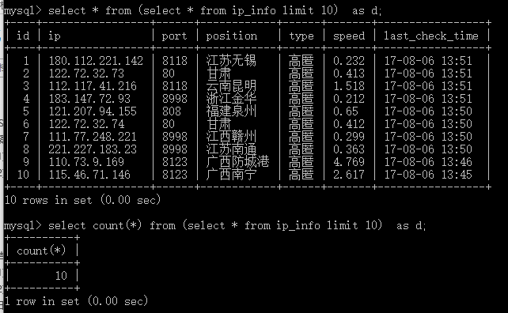

### MAX()和MIN()：可以对字符串型数据进行排序。

### SUM()：自动过滤掉NULL的数据。

### AVG():求平均数。

# 分组函数

**group_concat()函数 ：在**concat()函数功能的基础上，把整个分组中的所有格式化输出拼在一起，concat是用于格式化输出**。  
select sex,group_concat(name) from user group by sex;**

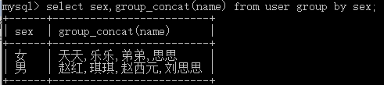

select **sex,group_concat('姓名：',name,',成绩：',score)** from user group by sex;

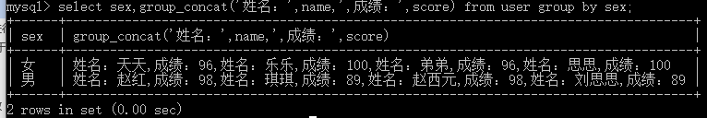

# 结合条件查询进行统计数据

## 查询日期大于***的记录的个数并起别名

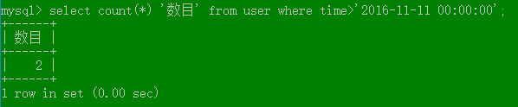

## 注意区别

**AVG函数：如果有NULL，则个数不算这个，即分母不包括这个。**

**结合使用IFNULL()函数，对为NULL的位置添加默认值。**

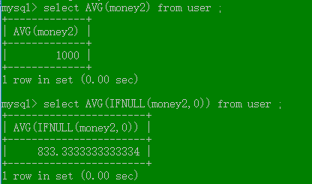

# 日期相关函数

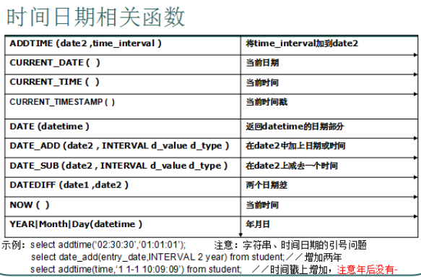

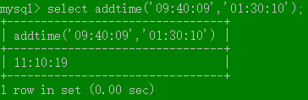

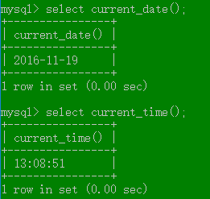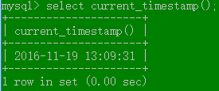

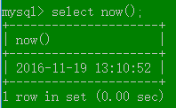

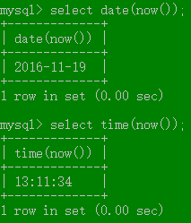

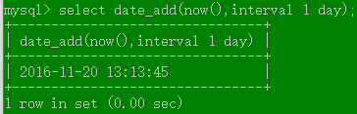

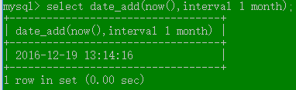

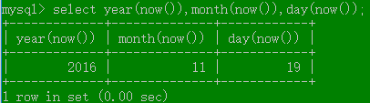

# 字符串相关函数

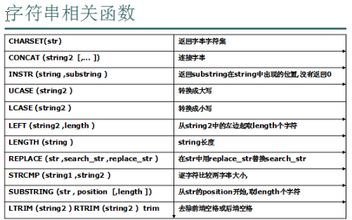

# 数学相关函数

